Dipartimento di Informatica – Corso di Laurea Magistrale in Informatica

ArchiVehicle

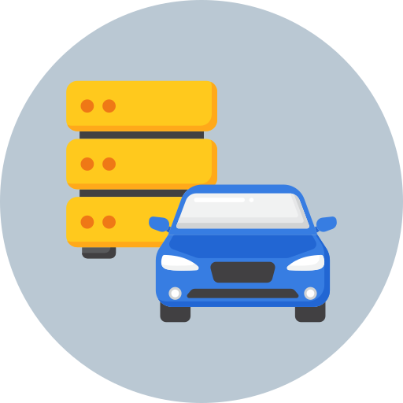



Corso di Basi di Dati 2

Documentazione di Progetto

Docenti:  Prof.ssa Genoveffa Tortora  Prof. Luigi Di Biasi |  | Studente:  Daniele Fabiano  0522501738

Anno accademico 2023/2024
Table of Contents
Introduzione 3
Descrizione del Sistema 3
Dataset 4
Informazioni iniziali sul dataset di partenza 4
Generazione del dataset dei produttori di veicoli 5
Data Cleaning 8
Database 9
Scelta del Database 9
Schema dei dati 9
Struttura di un documento della collezione dei produttori 9
Struttura di un documento della collezione dei veicoli 10
Import dei dataset 11
Applicazione Web 13
Scelta delle tecnologie 13
Pymongo 13
Flask 13
Bootstrap 13
Descrizione delle pagine 14
Pagina Home 14
Pagina Vehicles 14
Pagina Insert Vehicle 15
Pagina Show Single Vehicle 16
Pagina Manufacturers 17
Pagina Stats 18
Installazione di ArchiVehicle 18

Introduzione
Questa documentazione intende descrivere il progetto realizzato per il corso di Basi Di Dati 2. All’interno di questo documento sono forniti i dettagli rispetto ai seguenti aspetti:
- Requisiti del progetto da realizzare;
- Scelta del dataset da utilizzare;
- Analisi e pulizia del dataset;
- Scelta del DBMS da utilizzare;
- Creazione dello schema dei dati;
- Caricamento dei dati sul database;
- Scelta delle tecnologie web da utilizzare;
- Descrizione delle pagine realizzate e relative operazioni;
- Installazione dell’applicazione realizzata.

Descrizione del Sistema
ArchiVehicle nasce con l’obiettivo di semplificare e digitalizzare la gestione relative alle informazioni del parco veicoli di un concessionario. Questo software è destinato all’utenza di un’attività commerciale che si occuperà di recuperare le informazioni dei veicoli e di memorizzarle nel sistema, attraverso un’interfaccia grafica fornita da un applicazione web client/server. ArchiVehicle supporta le seguenti funzionalità:
- Inserimento, modifica, cancellazione delle informazioni di un veicolo;
- Inserimento, modifica, cancellazione delle informazioni di un produttore di veicoli;
- Ricerca di un veicolo mediante l’applicazione di alcuni filtri;
- Visualizzazione rapida del numero di veicoli da parte di ogni produttore, sulla base di varie caratteristiche per veicolo.

Dataset

Informazioni iniziali sul dataset di partenza
Non avendo direttamente a disposizione le informazioni dei veicoli, per simulare l’utilizzo di questa applicazione si è deciso di scegliere un dataset pubblico reperibile su Kaggle. Il dataset scelto è Vehicle Dataset 2024. Per ogni colonna è stata definita una descrizione per l’informazione mostrata e il tipo del dato da memorizzare. Laddove necessario, sono specificati i possibili valori inseribili per un elemento della colonna considerata:
Nome colonna | Descrizione | Tipo di dato
name | Il nome completo del veicolo | Stringa
description | Una breve descrizioine del veicolo | Stringa
make | Il nome del produttore del veicolo | Stringa
model | Il nome del modello del veicolo | Stringa
type | La tipologia del veicolo | Stringa:  {“New”,  “Used”}
year | L’anno di produzione del veicolo | Intero
price | Il prezzo del veicolo in dollari | Decimale
engine | Informazioni sul motore del veicolo | Stringa
cylinders | Il numero di cilindri del motore del veicolo | Decimale
fuel | Il tipo di carburante usato dal veicolo | Stringa:
mileage | Il numero di miglia percorse dal veicolo | Decimale
transmission | Il tipo di trasmissione del veicolo | Stringa
trim | Il livello di accessori del veicolo | Stringa
body | Lo stile della carrozzeria del veicolo | Stringa:  {“Convertible”,  “Hatchback”,  “Pickup Truck”,  “SUV”,  “Sedan”,  “Cargo Van”,  “Passegner Van”,  “Minivan”}
doors | Il numero di porte del veicolo | Decimale
exterior_color | Il colore esterno del veicolo | Stringa
interior_color | Il colore interno del veicolo | Stringa
drivetrain | Il tipo di trazione del veicolo | Stringa: {“All-wheel Drive”,  “Four-wheel Drive”,  “Front-wheel Drive”,  “Rear-wheel Drive”}

Generazione del dataset dei produttori di veicoli
Avendo a disposizione tutte le informazioni sui veicoli, ma la mancanza di quelli dei produttori, si è deciso di sfruttare l’utilizzo di ChatGPT per richiedere la generazione di un dataset sui veicoli. Dopo aver estratto l’elenco dei nomi di tutti i produttori, sfruttando le tecniche che saranno mostrate nella sezione Data Cleaning, è stato generato e scaricato il dataset in formato csv. Nelle figure seguenti viene mostrata la conversazione realizzata:
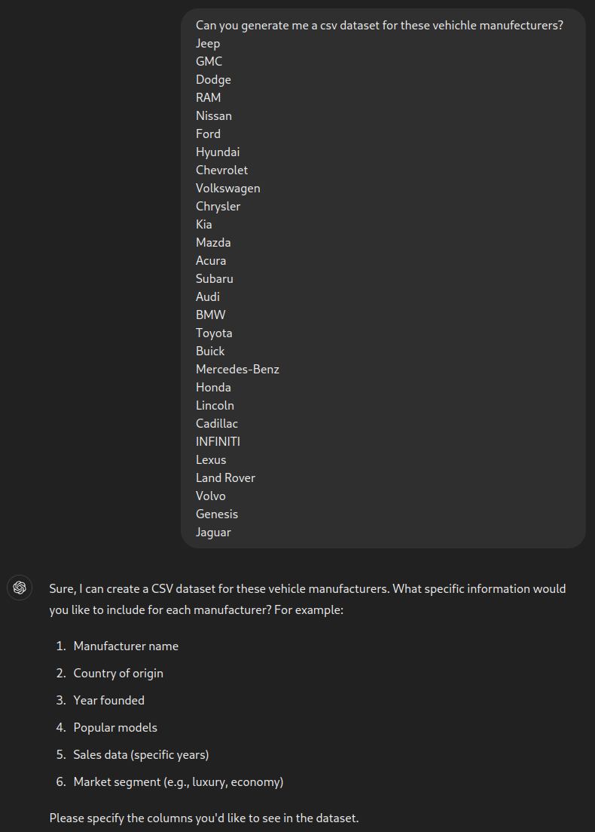Figure 1: Generazione del dataset dei produttori - Parte1

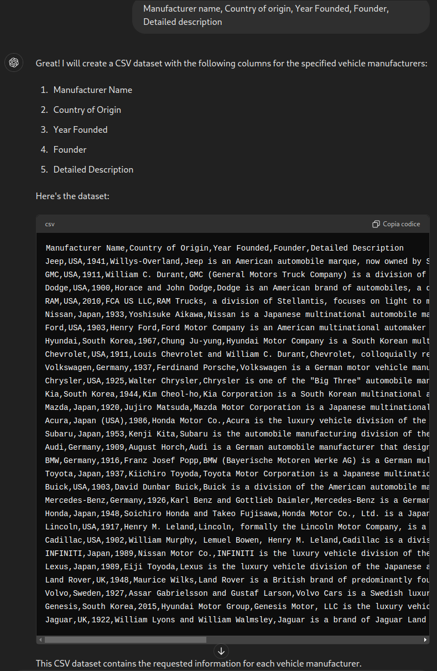Figure 2: Generazione del dataset dei produttori - Parte2

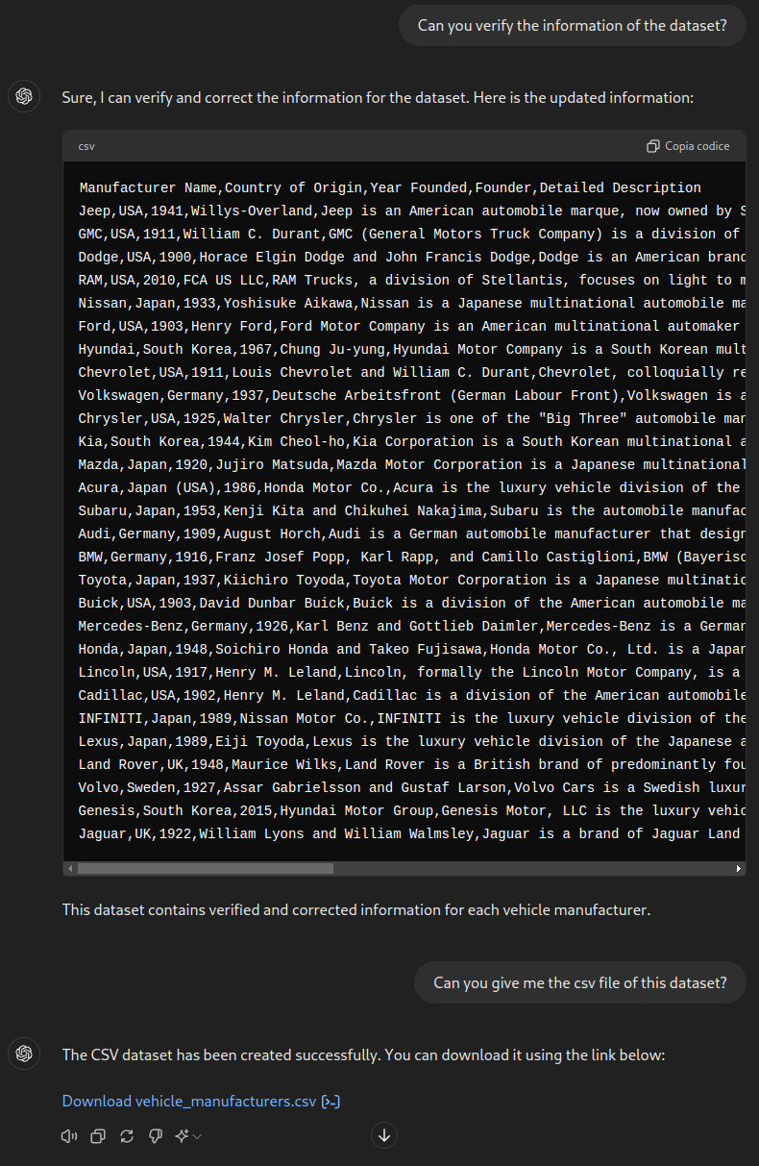Figure 3: Generazione del dataset dei produttori - Parte3
Il dataset così ottenuto presenta le seguenti colonne:
Nome colonna | Descrizione | Tipo di dato
name | Il nome dell’azienda di produzione | Stringa
country | Il paese dove è stato fondata l’azienda di produzione | Stringa
year | L’anno di fondazione dell’azienda di produzione | Intero
founder | Il nome del fondatore dell’azienda di produzione | Stringa
description | Una descrizione dell’azienda di produzione | Stringa

Data Cleaning
Una volta ottenuti i dataset necessari, prima di caricarli nel db è stato necessario effettuare alcune operazioni di data cleaning. Per questo motivo sono stati realizzati due notebook che grazie all’utilizzo della libreria di data processing pandas,hanno contributo a realizzare le operazioni di pulizia e trasformazione del dataset, correttamente importato nel notebook come un oggetto dataframe. Sono di seguito riportate le principali operazioni effettuate:
- vehicles_dataset_manufacturer_extract.ipynb:
- Estrazione della colonna make che contiene i nomi dei produttori;
- Rimozione dei duplicati dalla colonna estratta;
- Salvataggio della colonna estratta su un file csv.
- vehicles_dataset_cleaning.ipynb:
  - Rimozione dell’anno di produzione dagli elementi della colonna name;
  - Rimozione delle righe che presentano righe con valori nulli e/o vuoti;
  - Rimozione di caratteri di newline/spacing in eccesso dagli elementi della; colonna description;
  - Cambio del tipo da float a int per le colonne cylinders e doors;
  - Recupero degli indici delle righe che presentano valori numerici non significativi pari a “zero” (0 oppure 0.0) e rimozione delle righe individuate;
  - Recupero degli indici delle righe dove gli elementi della colonna description hanno un numero di caratteri inferiori a 100 e rimozione delle righe individuate;
  - Rimozione delle righe che presentano un valore duplicato per gli elementi della colonna name;
  - Cambio nome della colonna body in chassis;
  - Semplificazione di alcun tipi di chassis, raggruppando in una unica categoria “Van” le tre possibile sotto-categorie indicate nella descrizione del dataset;
  - Creazione della colonna image e inserimento dei path di un immagine esemplificativa per ogni categoria di veicolo come elementi della colonna;
  - Cambio del nome della colonna make in manufactuer_id e sostituzione dei nomi dei produttori con l’id del rispettivo documento del produttore caricato nel database;
  - Cambio nome delle colonne e riposizionamento di alcune di esse, per garantire una corretta importazione del dataset sul database;
  - Salvataggio del nuovo dataset ottenuto su un file csv.

Database

Scelta del Database
Per la gestione dei dati persistenti di questa applicazione, si è deciso di utilizzare MongoDB. Sono vari i motivi che hanno portato alla scelta dell’utilizzo di questo database:
- Strutturazione dei dati: grazie alla flessibilità offerta da un database NoSQL, è possibile memorizzare in maniera meno rigida le informazioni parziali di un’entità. Nel nostro caso, il concessionario potrebbe ricevere dal produttore solo le informazioni essenziali di alcuni veicoli ma voler comunque iniziare a memorizzarle e poi integrarle in un secondo momento con quelle mancanti.
- Scalabilità: un database NoSQL permette un’espandibilità maggiore, potendo così facilitare la distribuzione dei dati su più nodi di una rete. Nel nostro, il concessionario potrebbe avere pìu sedi sparse sul territorio, avendo quindi la necessità di usare l’applicazione su più dispositivi e dovendo definire una soluzione distribuita per il database.

Schema dei dati
Anche se il database utilizzato è di tipologia NoSQL, per le due collezioni individuate sono state comunque definite le strutture dei documenti che costuiscono lo schema dei dati.

Struttura di un documento della collezione dei produttori
Per un documento della collezione dei produttori, essendo presenti pochi attributi si è optato per una struttura su un singolo livello. Di seguito viene riportato un esempio di un documento:
{
“_id”: {
"$oid": "6687ea0b2d6d295df5c1f188"
},
“name”: “Jeep”,
“country”: “USA”,
“year”: 1941,
“founder”: “Willyes-Overland”,
“description”: “Jeep is an American automobile marque, now owned by Stellantis. It is known for its rugged off-road vehicles and military origins.”
}

Struttura di un documento della collezione dei veicoli
Per un documento della collezione dei veicoli, sono presenti molti più attributi e c’è la necessità di raggrupparli per definire una struttura su due livelli e con sottodocumenti. Sulla base delle considerazioni effettuate nella sezione Scelta del Database, si è scelto di suddividere la struttura del documento come mostrato nel seguente esempio:
{
“id”: {
“$oid”: “66957f0b62d99ecd714e267b”
},
“name”: “Jeep Grand Cherokee 4xe Trailhawk”,
“description”: “Diamond Black Crystal Pearlcoat 2023 Jeep Grand Cherokee Trailhawk 4xe 4WD 8- Speed Automatic 2.0L I4 DOHC 2.0L I4 DOHC, 4WD. Clement Chrysler Dodge Jeep Ram of Columbia is pleased to offer this 2023 Jeep Grand Cherokee Trailhawk 4xe in Diamond Black Crystal Pearlcoat with Global Black Leather. This Grand Chero...”
“model”: “Grand Cherokee 4xe”,
“chassis”: “SUV”,
“year”: 2023,
“price”: 59547 (in dollari),
“image”: “../static/img/vehicle_sample_suv.png”,
“manufacturer_id”: {
“$oid”: “6687ea0b2d6d295df5c1f188”
},
“mechanical_details”: {
“engine”: “16V GDI DOHC Turbo Hybrid”,
“cylinders”: 4,
“fuel”: “Hybrid”,
“mileage”: 185,
“transmission”: “8-Speed Automatic”,
“drivetrain”: “Four-wheel Drive”,
},
“body_details”: {
“trim”: “Trailhawk”,
“doors”: 4,
“exterior_color”: “Diamond Black”,
“interior_color”: “Global Black”
}
}

Import dei dataset
Completate le operazioni di generazione, trasformazione, pulizia dei dataset e una volta definita la struttura dei documenti, si è effettuato l’import dei dataset all’interno del database, grazie a Compass, la GUI del DBMS MongoDB. Per consentire la corretta costruzione delle collezioni di documenti, è stato importato per primo il dataset dei produttori, così da permettere ai documenti della collezione dei veicoli la definizione del riferimento con il rispettivo documento della collezione dei produttori. Attraverso le seguenti figure, viene mostrato come sono effettuate le operazioni di import, avendo l’accortezza di selezionare il tipo corretto per ogni colonna del dataset:

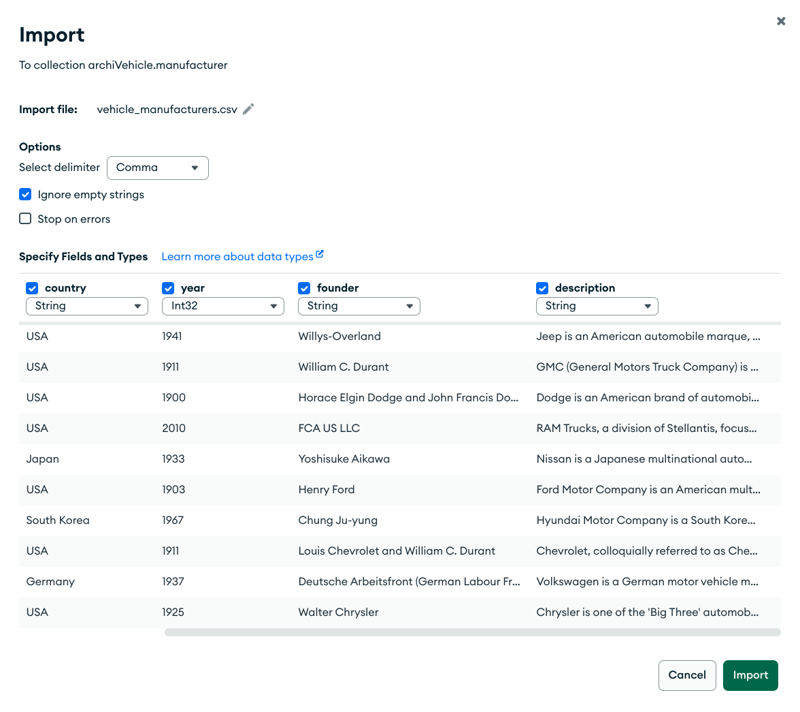Figure 4: Import del dataset dei produttori

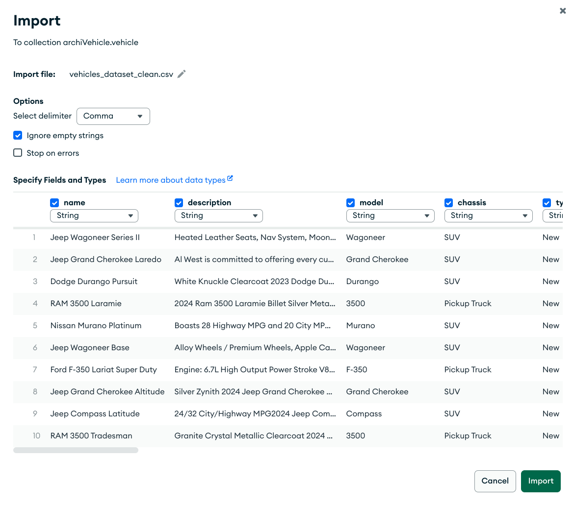Figure 5: Import del dataset dei veicoli

Applicazione Web

Scelta delle tecnologie
Considerati i tempi ristretti per la realizzazione di questa applicazione, si è deciso di usare tecnologie che non prevedono una curva di apprendimento troppo ampia e permettono di scrivere poco codice, facendo riuso di componenti già definite. Per questi motivi si è deciso di scegliere le seguenti tecnologie:
- Database Driver: PyMongo
- Logica applicativa / back-end: Flask
- Logica di presentazione / front-end: Bootsrap

Pymongo
PyMongo è il driver raccomandato dagli sviluppatori di MongoDB per sfruttare le potenzialità del loro database all’interno di un’applicazione web. PyMongo mette a disposizione tutte le operazioni fondamentali per interagire con il database. Una volta installato il pacchetto del driver, il primo passaggio è quello di importare il pacchetto e inizializzare una connessione con il database:
from pymongo import MongoClient
client = MongoClient('localhost', 27017)

Flask
Flask è un micro-framework ideato per lo sviluppo di applicazioni web in maniera semplice ed efficace. Essendo un micro-framework, sono di base messe a disposizione solo le funzionalità essenziali come il server di sviluppo e debug, il routing, elaborazione di richieste e risposte. Una volta installato il relativo pacchetto, il primo passaggio è quello di definire creare un modulo app.py e definire la prima route per la pagina index della nostra applicazione web, che inizialmente risponderà solamente con il classico messaggio di “Hello, World!”:
from flask import Flask
@app.route("/")
def index():
return "Hello, World!"

Bootstrap
Bootstrap è un framework ideato per creare pagine web responsive, fornendo dei template per ogni componente necessaria. Insieme alle funzionalità offerte da Flask per includere componenti html, è possibile riusare le varie componenti sulle pagine dell’applicazione. Per iniziare ad usare Bootstrap, bisogna includere i relativi tag nell’head di una pagina.

Descrizione delle pagine

Pagina Home
Alla pagina Home è possibile effettuare una ricerca dei veicoli e applicare alcuni filtri per delle proprietà dei veicoli.

Pagina Vehicles
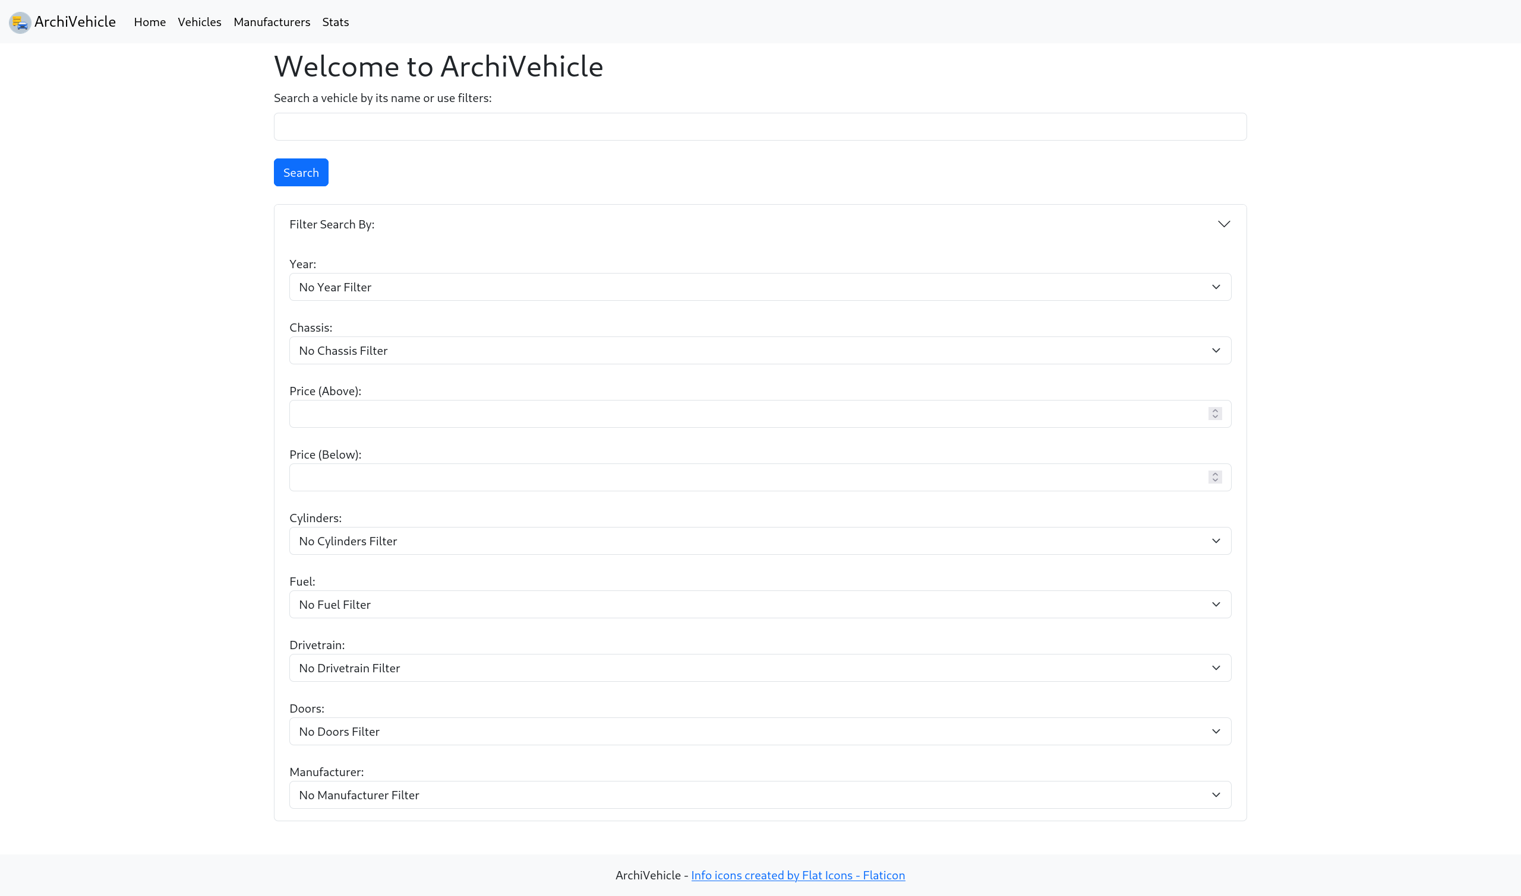Figure 6: Pagina Home
Alla pagina Vehicles è possibile visualizzare i vari veicoli caricati e selezionarne uno per accedere alla pagina dedicata al singolo veicolo con maggiori dettagli. Inoltre è possibile inserire un nuovo veicolo.
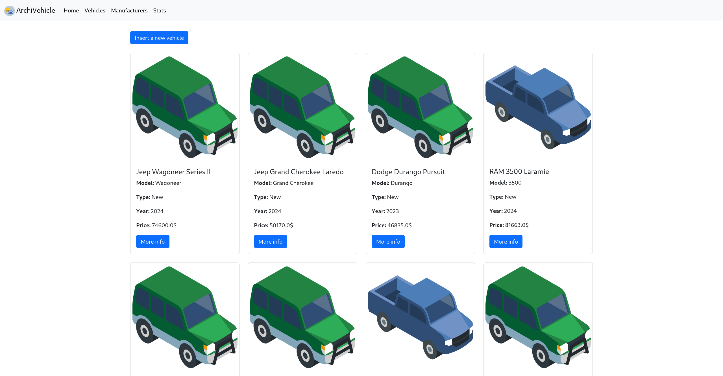Figure 7: Pagina Vehicles

Pagina Insert Vehicle
Alla pagina Insert Vehicle è possibile inserire le informazioni di un nuovo veicolo. I campi contrassegnati con un asterisco rosso sono considerati obbligatori da inserire, in quanto definiscono le informazioni essenziali del veicolo. Attraverso le due dropdown list è possibile inserire anche le informazioni relative ai dettagli meccanici e ai dettagli della carrozzeria, seguendo la modellazione dello schema dati del documento del veicolo.
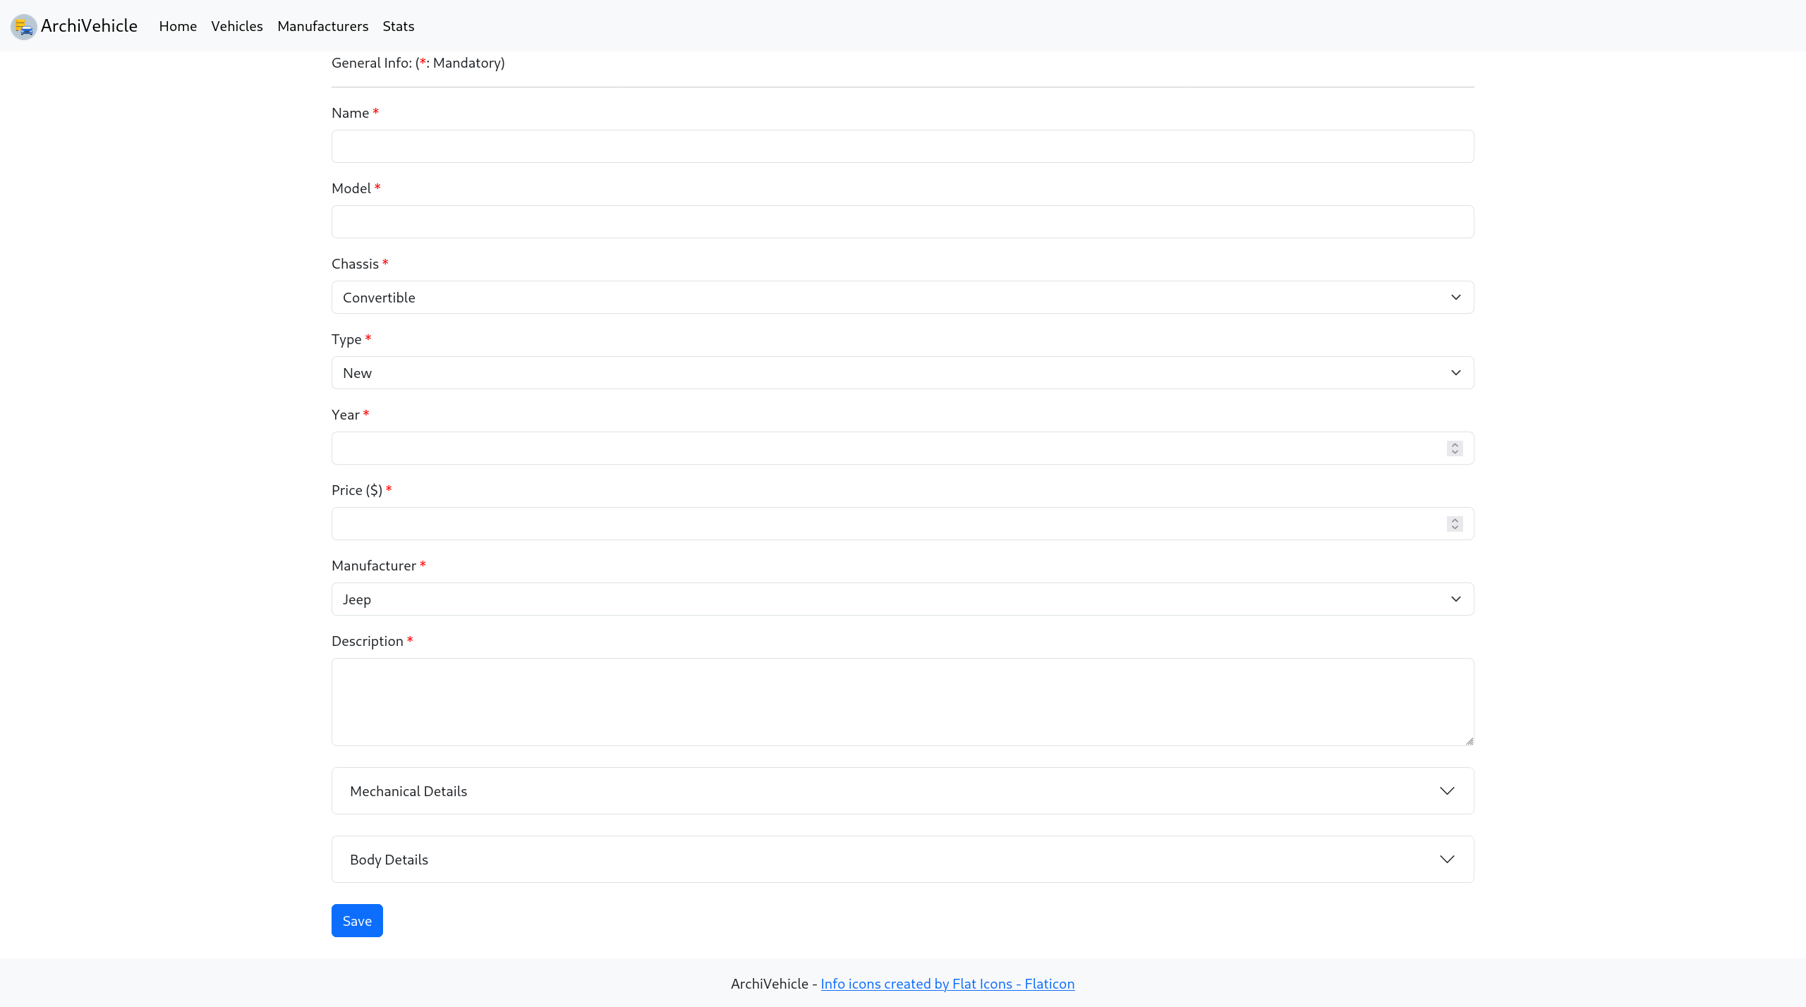Figure 8: Pagina Insert Vehicle
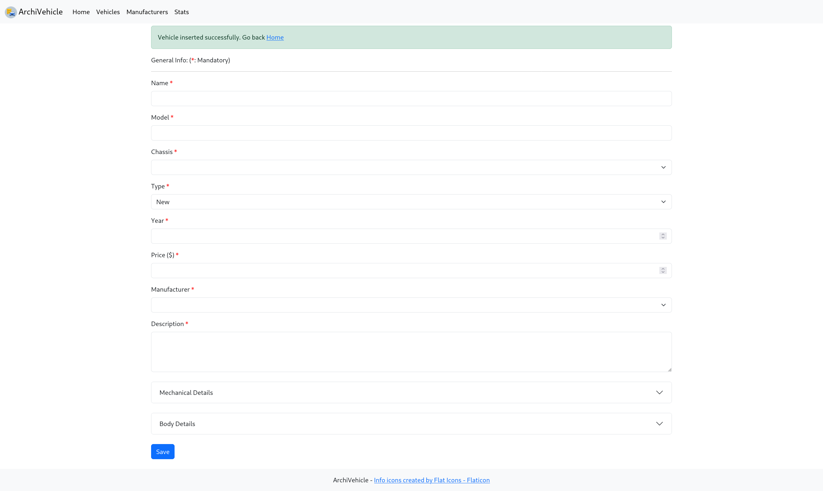Figure 9: Pagina Insert Vehicle - Messaggio di successo

Pagina Show Single Vehicle
Alla pagina Show Single Vehicle è possibile visualizzare tutte le informazioni del veicolo. Inoltre è possibile accedere alla pagina Update Vehicle per aggiornare le informazioni del veicolo ed effettuare la cancellazione di un veicolo in seguito alla conferma di un messaggio alert.
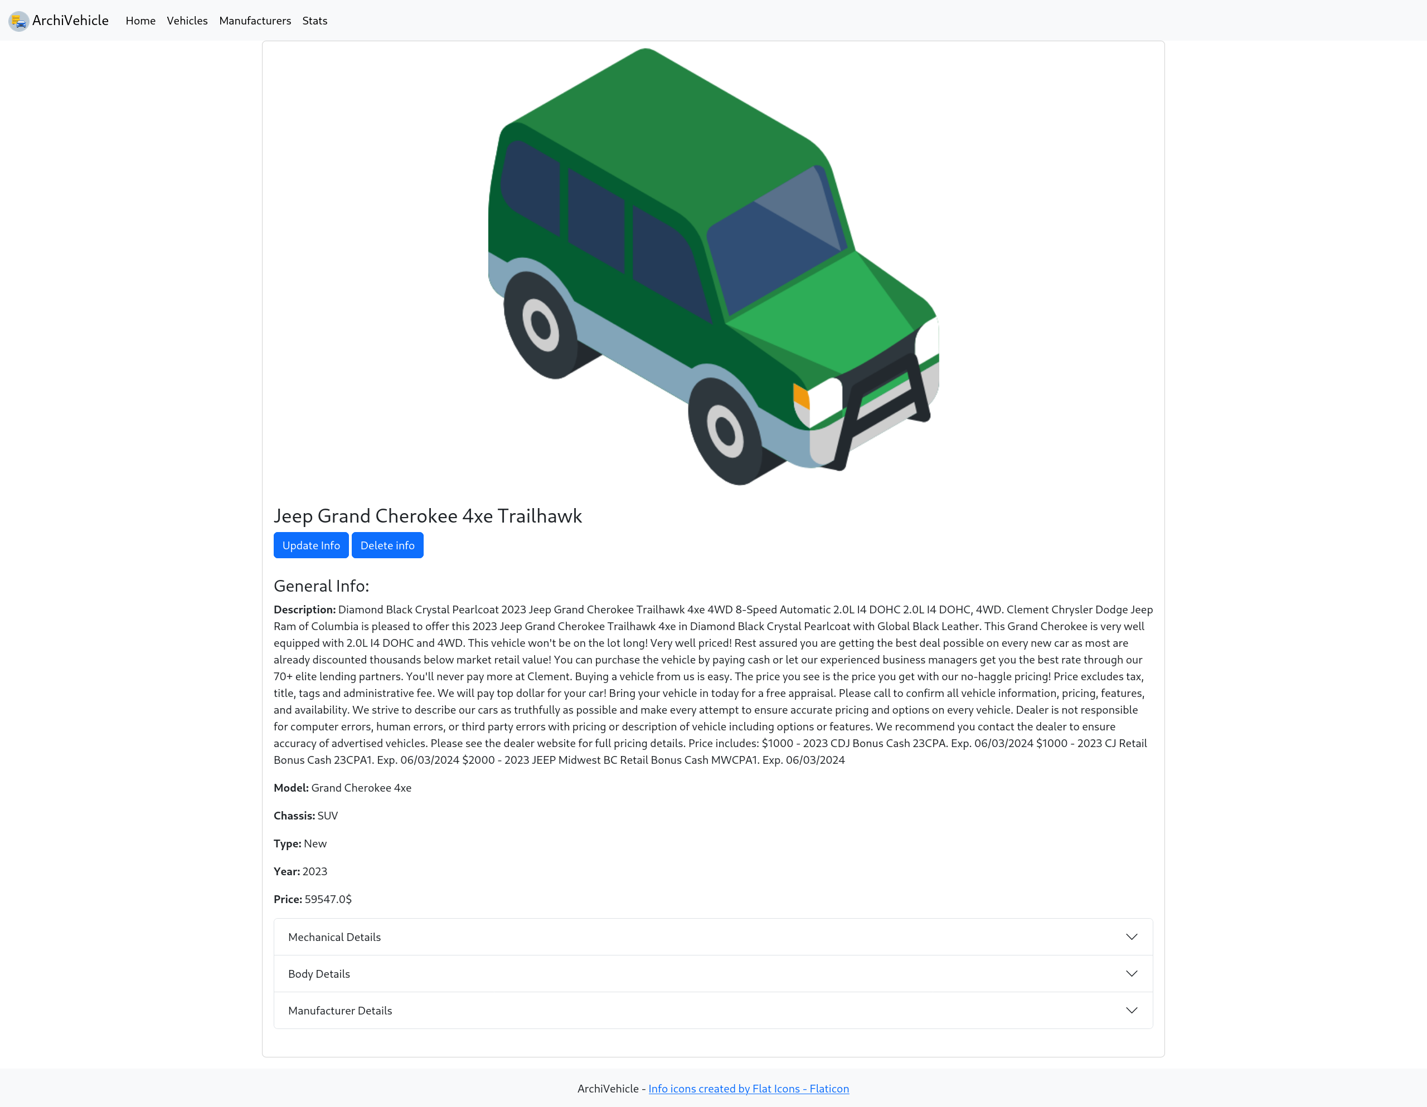Figure 10: Pagina Show Single Vehicle
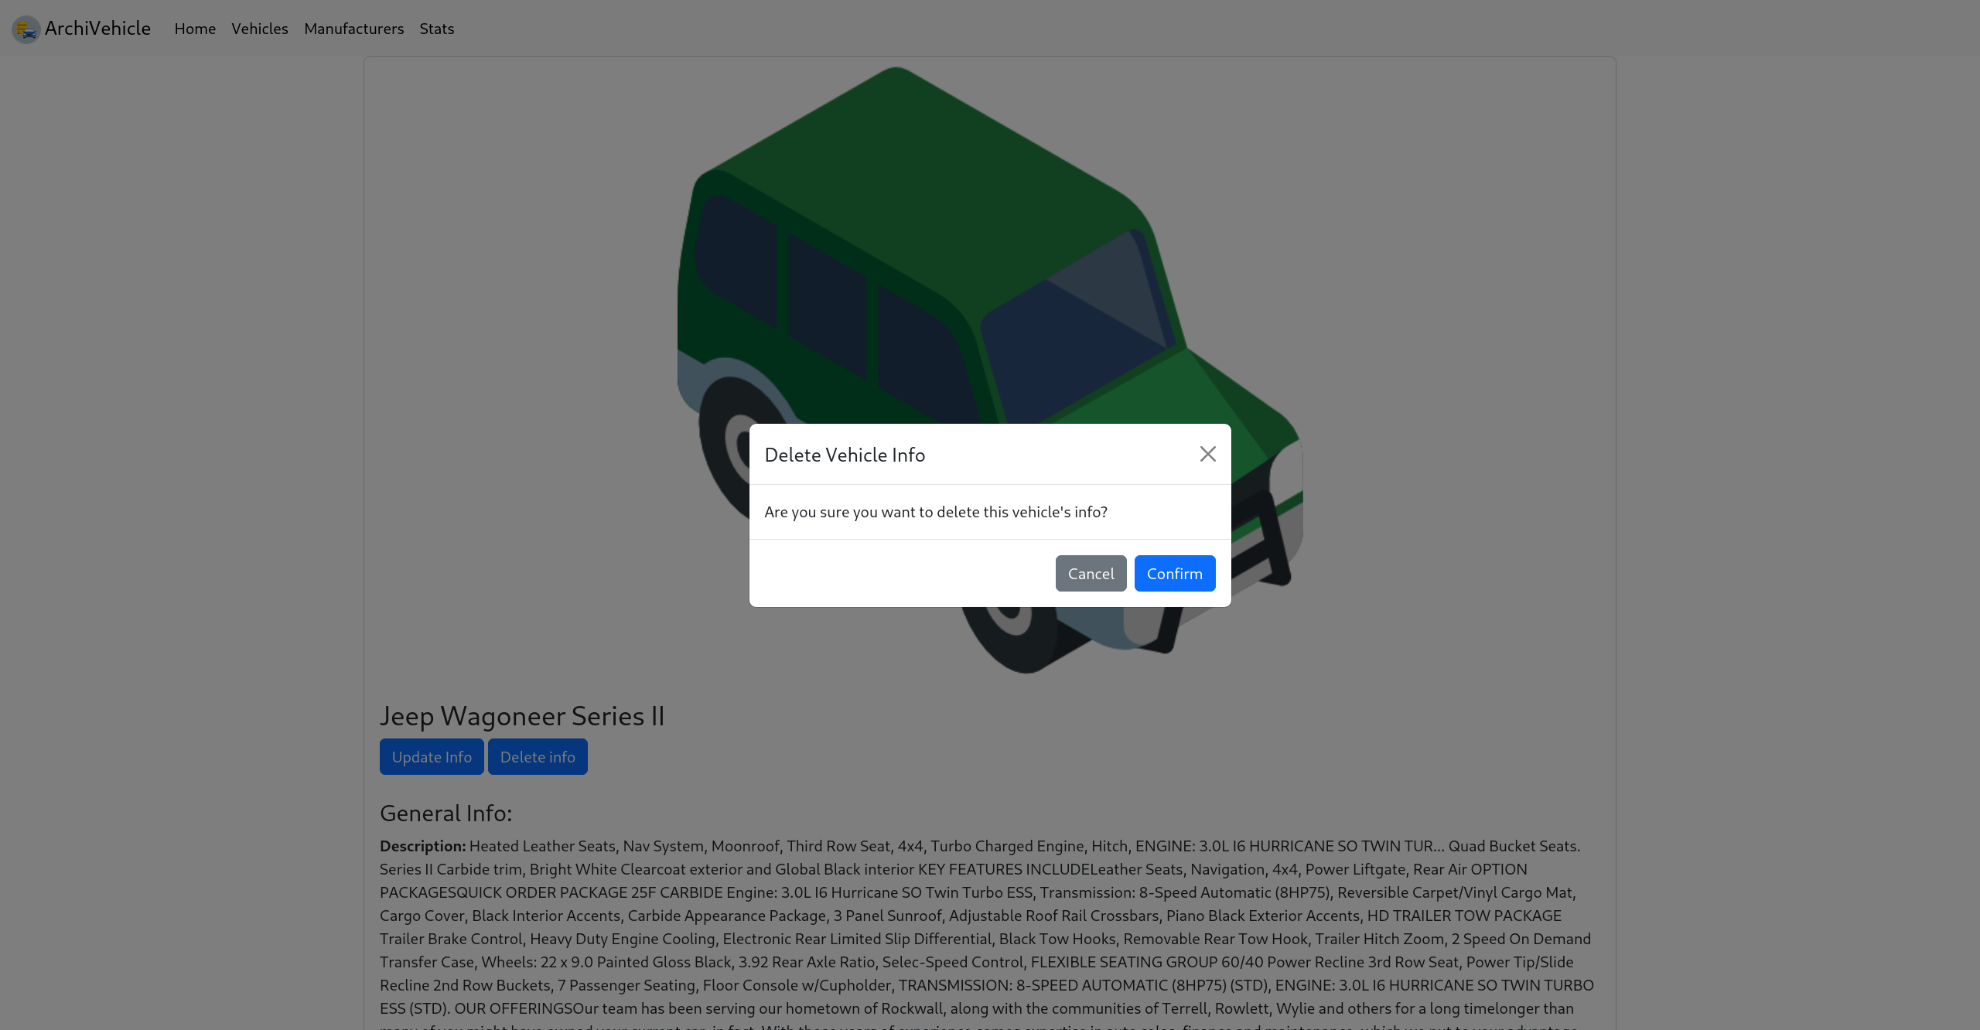Figure 11: Pagina Show Single Vehicle - Messaggio di conferma

Pagina Manufacturers
Alla pagina Manufacturers è possibile visualizzare i vari produttori caricati. Inoltre è possibile inserire un nuovo produttore, aggiornare le informazioni di un produttore già esistente oppure cancellarne uno già esistente.

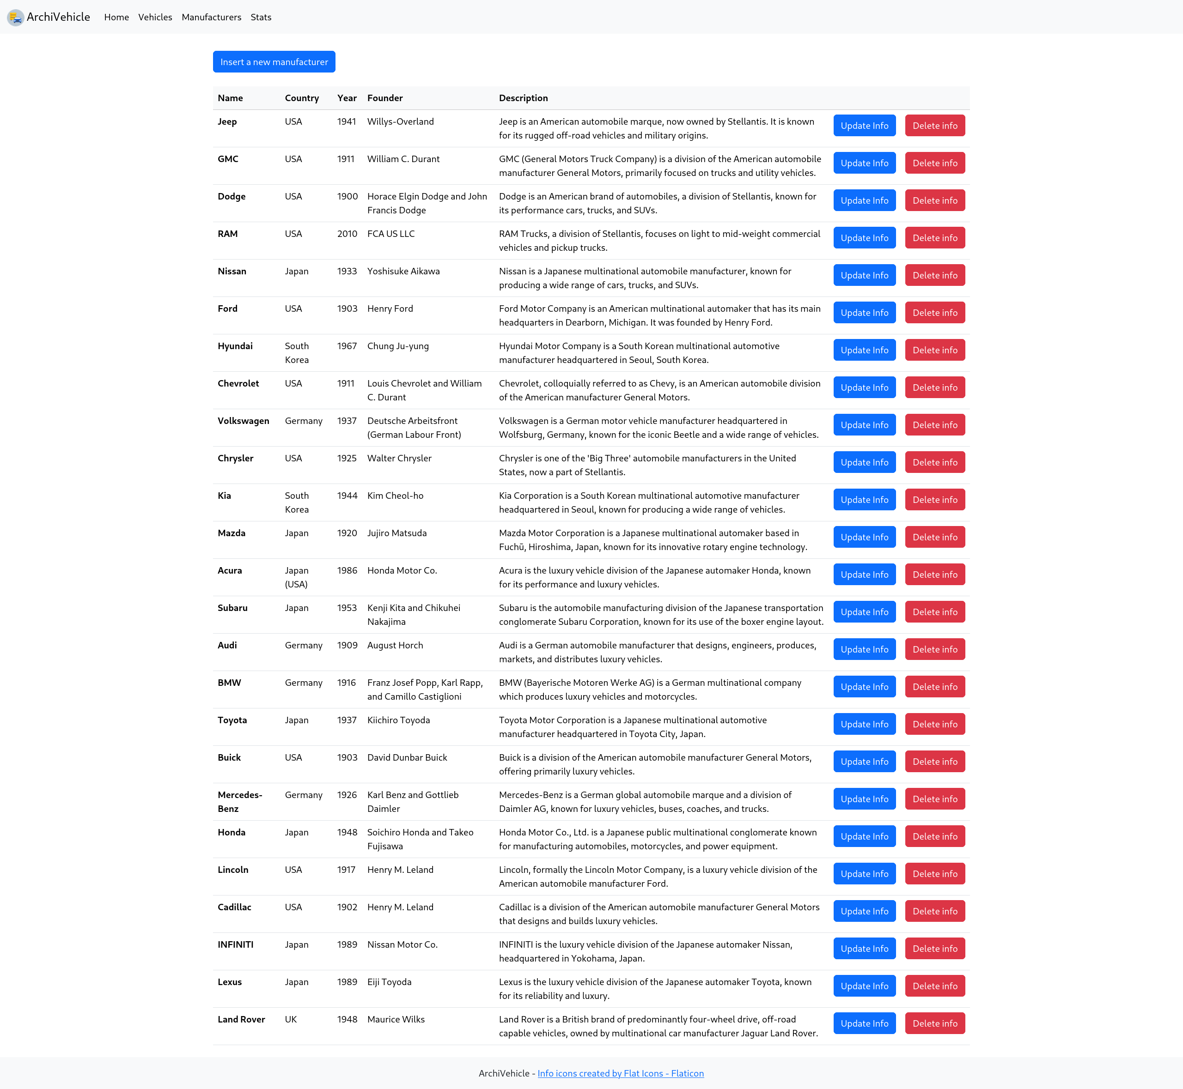Figure 12: Pagina Manufacturers

Pagina Stats
Alla pagina Stats è possibile visualizzare il numero complessivo di veicoli per produttore e il conteggio dei veicoli che presentano sulla base di varie caratteristiche.

Installazione di ArchiVehicle
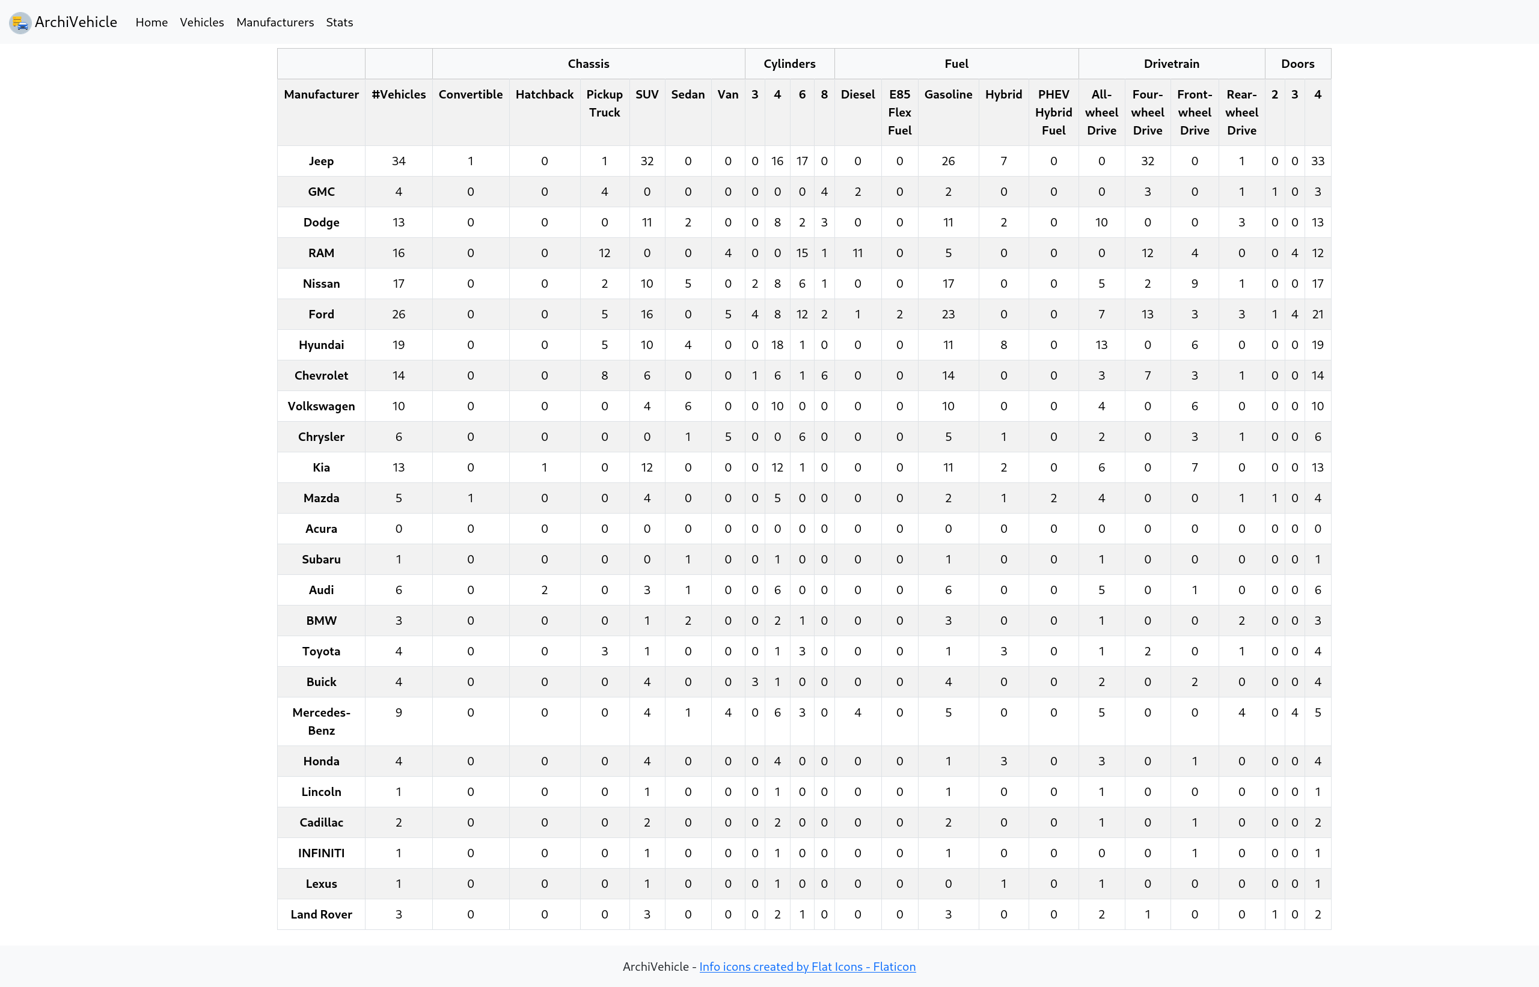Figure 13: Pagina Stats
Per installare e utilizzare ArchiVehicle è sufficiente seguire questi passaggi:
- Importare tramite Compass le due collezioni di documenti:
  - archiVehicle.manufacturer.json
  - archiVehicle.vehicle.json
- Posizionarsi nella cartella root del progetto
- Creare un virtual environment con il seguente comando:
  - python -m venv .venv
- Attivare il virtual environment
- Installare le dipendenze necessarie con il seguente comando:
  - pip install flask pymongo
- Lanciare l’esecuzione del server flask con il seguente comando:
  - flask run

